- 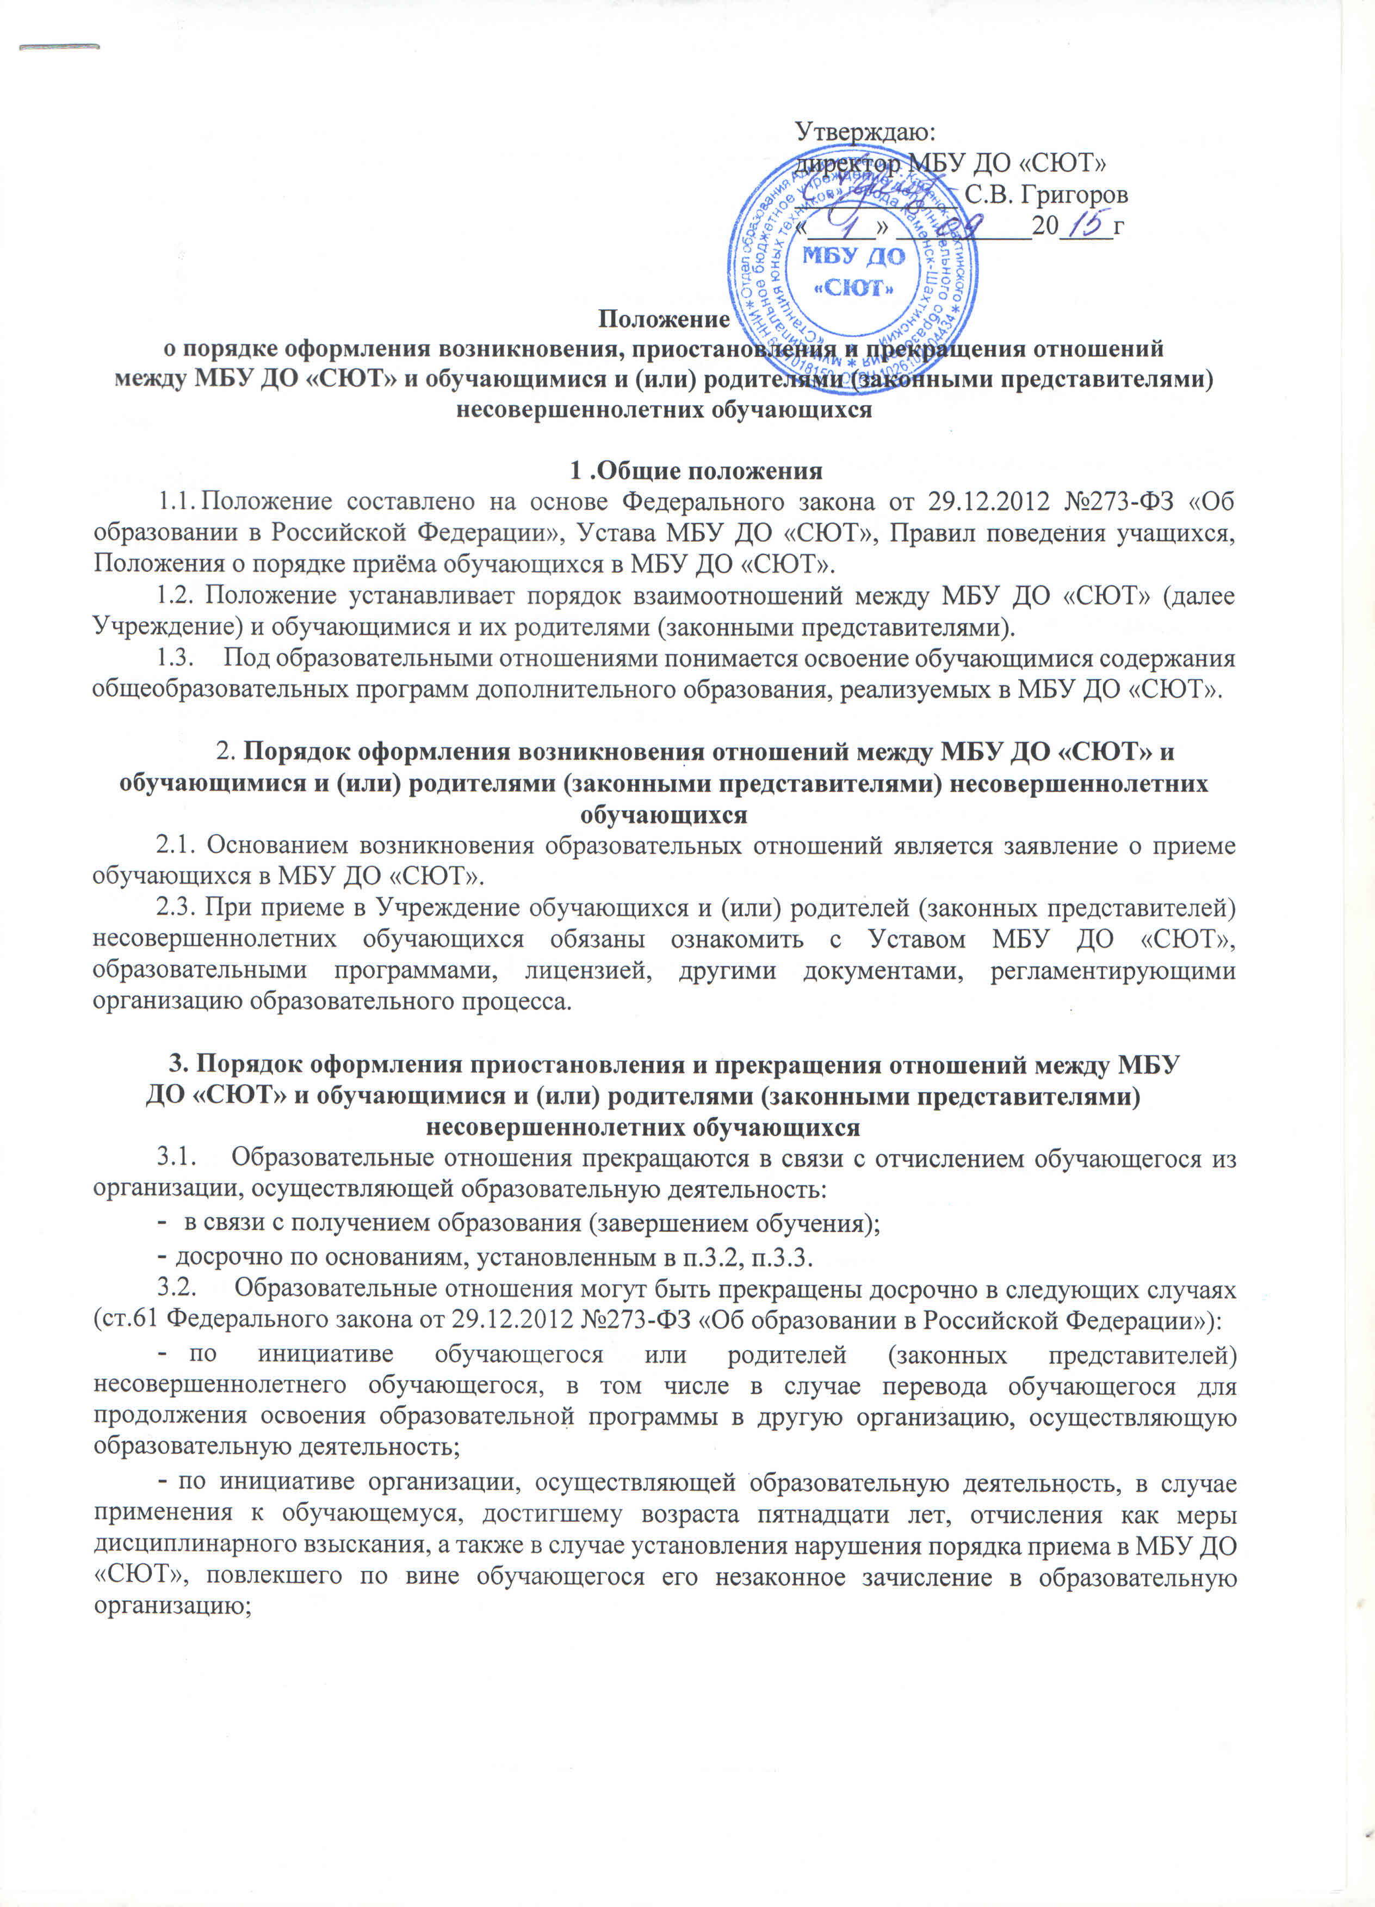
- по обстоятельствам, не зависящим от воли обучающегося или родителей (законных представителей) несовершеннолетнего обучающегося и МБУ ДО «СЮТ», в том числе в случае ликвидации организации, осуществляющей образовательную деятельность.
- Обучающиеся, в соответствии с Положением о порядке приёма обучающихся в МБУ ДО «СЮТ» также могут быть отчислены в следующих случаях:
- по желанию обучающихся или на основании ходатайства родителей (законных представителей);
- при грубом нарушении дисциплины и Устава Учреждения.
- Грубым нарушением дисциплины является нарушение, которое повлекло или могло повлечь за собой тяжкие последствия в виде:
- причинения вреда жизни и здоровью детей, обучающихся, сотрудников, посетителей МБУ ДО «СЮТ»;
- причинения умышленного ущерба имуществу МБУ ДО «СЮТ», имуществу обучающихся, детей, сотрудников, посетителей МБУ ДО «СЮТ»;
- дезорганизация работы МБУ ДО «СЮТ» как образовательного учреждения.
- Досрочное прекращение образовательных отношений по инициативе обучающегося или родителей (законных представителей) несовершеннолетнего обучающегося не влечет за собой возникновение каких-либо дополнительных, в том числе материальных, обязательств указанного обучающегося перед организацией, осуществляющей образовательную деятельность.
- Педагогический совет вправе рассмотреть вопрос об исключении обучающегося из Учреждения в случае отсутствия уважительных причин. Обучающемуся, его родителям (законных представителям), сообщают о дате и времени заседания Педагогического совета.
- Решение об исключении детей-сирот и детей, оставшихся без попечения родителей (законных представителей), принимается с согласия комиссии по делам несовершеннолетних и защите их прав и органа опеки и попечительства.

4.Ответственность учреждения
4.1. МБУ ДО «СЮТ» несет в установленном законодательством РФ порядке ответственность за:
- невыполнение функций, отнесенных к его компетенции;
- реализацию не в полном объеме дополнительных общеобразовательных программ в соответствии с учебным планом;
- жизнь и здоровье обучающихся и работников во время образовательного процесса;
- нарушение прав и свобод обучающихся.

5. Заключительные положения.
5.1. Настоящее положение вводится в действие с момента утверждения приказом директора МБУ ДО «СЮТ»

